Вкуснейший рецепт блинов для масленичной недели!

Масленица уже началась и поэтому если Вы не жарили еще блины то самое время сегодня уже этим заняться и пожарить вкуснейшие блины, которые понравятся каждому члену семьи! Рецепт и правда очень вкусный проверенно на себе!

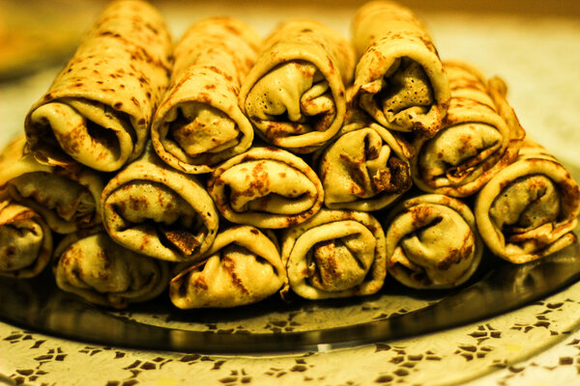

Для приготовления нам будут необходимы уже готовые блины в количестве двадцати штук, две скумбрий, четыре яйца, пятьдесят грамм зеленого лука и пятьдесят грамм сливочного масла.

Приготовление начинаем с блинов, как их жарить и какой рецепт лучше, мы рассказывать не будем, потому как у каждой хозяйки есть свой рецепт и это Вы точно знаете лучше нас.

А вот скумбрию нужно отделить от костей и обжарить с каждой стороны. Дальше ее нужно будет разделить при обжарке небольшими кусочками и убрать лишний жир.

К скумбрий нужно добавить варенные яйца, их можно нарезать не большими по размеру кубиками, добавит мелко нарезанный лук и сливочное масло. Все ингредиенты нужно тщательно перемешать и ими начинить блинчики.

Когда все готово можно подавать к столу и радоваться масленице с вкуснейшими блинами!

С праздником и приятного аппетита!